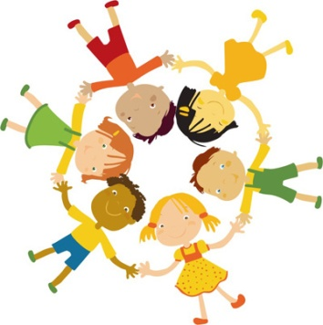
СТРАНИЧКА ПСИХОЛОГА

Как научить детей общаться

Счастье очень во многом зависит от умения ладить с другими людьми. Поэтому одна из главных задач родителей - помочь детям в развитии социальных навыков.
Вам просто необходимо научить своего ребенка устанавливать хорошие взаимоотношения с другими людьми.

Социальный успех определяется рядом условий:

- Личная привлекательность. Важно объяснить как можно раньше ребенку, что человеческая привлекательность - это гораздо больше, чем природная красота. Даже самые некрасивые люди могут стать более привлекательными с помощью простых средств: аккуратность и чистоплотность, хорошие манеры, овладение каким-либо умением.
- Навыки общения. Как можно чаще разговаривайте с детьми. Если дети в таких беседах научатся выражать свои мысли и чувства, обсуждать самые разнообразные вопросы, для них не составят труда непринужденные разговоры с другими людьми. Одно из важнейших условий для развития у ребенка навыков межличностного общения - обширная и многообразная практика.
- Помогите ребенку стать хорошим другом. Ваш ребенок должен быть чутким, порядочным и отзывчивым, уметь дарить любовь и теплоту, быть надежным другом, уметь откликаться на чужую беду.
- В детстве важнейшим состоянием ребенка является ощущение своей защищенности. Для этого родители должны помочь ему вырабатывать положительную самооценку.
Верьте в своих детей. Цените их, постарайтесь оказывать гостеприимство людям, которых ваши дети выбрали в друзья, даже если вы не одобряете их выбор.

Педагог-психолог: Алина Валерьевна Аванесова
Телефоны и режим работы
рабочий: 39-72-19 (понедельник - пятница 09.00-17.00)
мобильный: 8 (928) 313 22 18; 8 (961) 44 55 11 9

